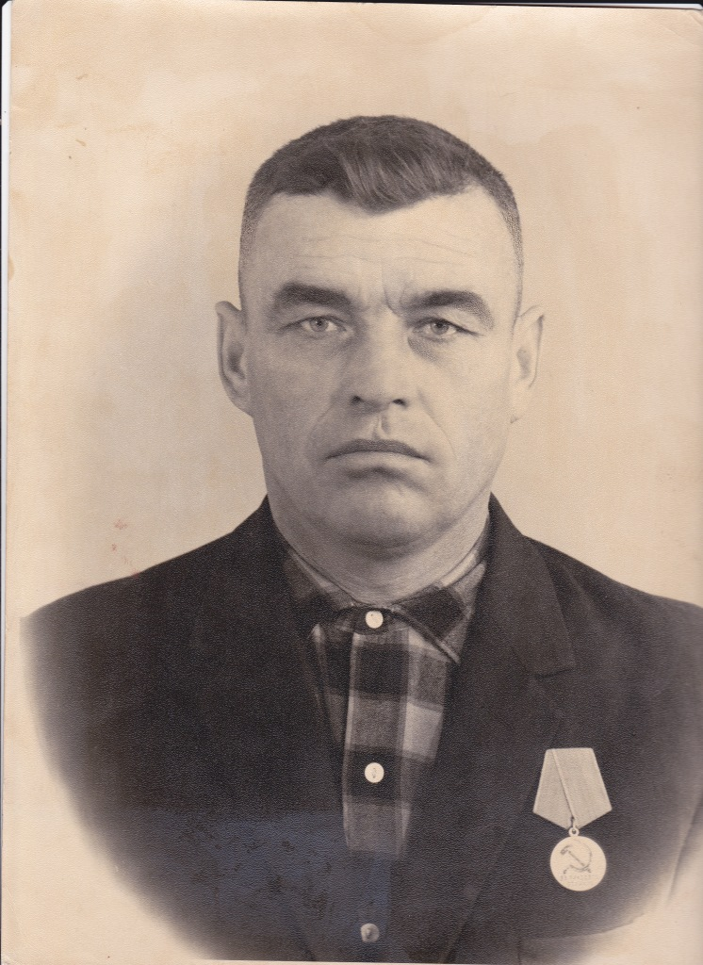

ШЕВЧЕНКО
АЛЕКСЕЙ ФЁДОРОВИЧ
1921-2001 г.г.

